МИНИСТЕРСТВО ОБРАЗОВАНИЯ И НАУКИ ХАБАРОВСКОГО КРАЯ
Краевое государственное бюджетное профессиональное образовательное учреждение
«Хабаровский колледж отраслевых технологий и сферы обслуживания»

ПОДВИГ ПОКОЛЕНИЙ
встреча с участниками локальных войн

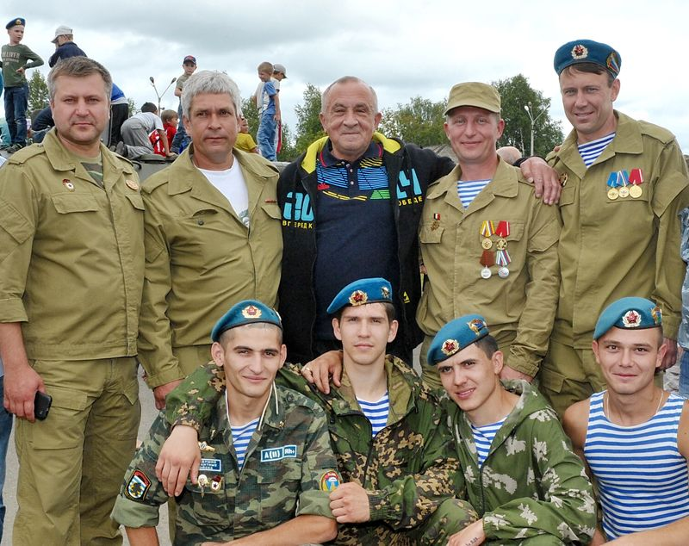

Хабаровск
2017
Обсуждено на заседании методической комиссии профессиональной подготовки

Подвиг поколений. Встреча с участниками локальных войн. Методическая разработка классного часа.

Разработали:
Бобрина Татьяна Петровна, мастер производственного обучения,
Яровая Нина Павловна, мастер производственного обучения.

Рецензент: Манакова Татьяна Ивановна, методист

Методическая разработка классного часа предназначена для руководителей по учебно-воспитательной работе, педагогов дополнительного образования, классных руководителей и мастеров производственного обучения. В ней представлен сценарий классного часа «Подвиг поколений». Фотографии прилагаются.

КГБ ПОУ ХКОТСО
Адрес: 680011, г. Хабаровск, ул.Советская,24.

Пояснительная записка
Методическая разработка классного часа предназначена для руководителей по учебно-воспитательной работе, педагогов дополнительного образования, классных руководителей и мастеров производственного обучения – всех, кто имеет отношение к организации мероприятий.
Тема, представленная в разработке, является важной для формирования патриотических чувств у студентов, для формирования представлений о воинском долге, службе и верности Отечеству.
В сценарии рассказывается о локальных войнах, наиболее подробно о военных действиях в Афганистане, Чечне и Сирии.
Мероприятие проводится тремя ведущими. Также участвуют студенты, читающие стихи и приглашенные гости – участники и ветераны локальных войн. Музыкальное оформление и электронная презентация помогают зрителям ощутить атмосферу мероприятия.

Классный час «Подвиг поколений»

Цели:
1. Воспитание патриотических чувств студентов.
2. Формирование представлений о воинском долге и службе Отечеству.
3. Формирование опыта нравственного поведения личности.

Оснащение мероприятия:

- мультимедийный проектор,
- ноутбук,
- экран для демонстрации слайдов,
- электронная презентация,
- знамя краевого отделения организации «Боевое братство»,
- подборка газет «Боевое братство».

Музыкальное оформление:
1. Видеоклипы:
- «Памяти локальных войн» исполняет группа «Обелиск»,
- «Мы уходим» исполняет группа «Каскад»,
- «Рота уходит на небо» в исполнении Александра Маршалла,
- «Макримоза» мелодия Моцарта,
- «Метроном».
2. Песня «Второй батальон» в исполнении Демина Сергея Васильевича.

Ход мероприятия:

Слайд 1.

Ведущий 1. Так уж вышло, что история России – это история военного подвига. Ни одно государство мира не вынесло столько войн, сколько довелось испытать России.
Ведущий 2. Множество нашествий прокатились по земле Русской. Хазарские полчища, шведские полки, монгольские орды, наполеоновская армия и германский вермахт. Но у всех на пути вставала Россия. И все враги нашли здесь смерть. Потому, что столетиями в кровь, в гены русских закладывалась готовность в любой момент взять оружие в руки и, не щадя «живота своего», драться до последнего.
Ведущий 3. Уже почти триста лет продолжается поиск универсального способа разрешения противоречий, возникающих между государствами, нациями, народностями без применения средств вооруженного насилия...
Но политические декларации, договоры, конвенции, переговоры о разоружении и об ограничении некоторых видов вооружений лишь на время снимали непосредственную угрозу разрушительных войн, но не устраняли ее совершенно.

Слайд 2.
Ведущий 2. Только после окончания Второй мировой войны на планете зафиксировано более 400 всевозможных столкновений так называемого «местного» значения, более 50 «крупных» локальных войн. Именно локальные войны принято называть «горячими точками». С 1945 г. локальные войны и вооруженные конфликты унесли более 30 млн. жизней. В финансовом отношении потери составили 10 трлн. долларов — вот цена человеческой воинственности.
Ведущий 3. Во многих горячих точках участвовали и тысячи наших соотечественников. Выполняли приказ за рубежами Родины, многие не вернулись из дальних стран, десятки из них числятся пропавшими без вести. Сведения о них были в своё время надёжно засекречены, и теперь их приходится восстанавливать по крупицам.
Ведущий 1. Ветераны локальных войн… Одни выполняли интернациональный долг,
Ведущий 3. Другие восстанавливали «конституционный порядок» в отдельном регионе,
Ведущий 2. Третьи выполняли миротворческие миссии ООН в международных зонах конфликта,
Ведущий 1. Четвёртые участвовали в контртеррористических операциях.

Слайд 3.
Просмотр видеоклипа «Памяти локальных войн» в исполнении группы «Обелиск»

Слайд 4.
Ведущий 1. В просмотренном видео не упоминаются боевые действия на территории Афганистана в 1979-1989 годы и две чеченские войны, через которые прошли многие наши сограждане. Эти локальные войны были самые продолжительные и самые трагичные для России.

Слово предоставляется руководителю Хабаровского краевого отделения организации «Боевое братство» полковнику запаса Смышникову Евгению Владимировичу.

Воинов-интернационалистов посылали поддерживать иностранные политические движения, дружественные советскому режиму, при этом часто это делалось тайно, многие военные носили чужие имена. Одним из немногих конфликтов, участие советских солдат, в котором не скрывалось, стала Афганская война.

Слайд 5.

Студентка Марченко Екатерина:
Изучают в школе дети где-то
Континенты света, климат стран

И не знают, что на белом свете
Есть страна пустынь - Афганистан.
Воевали там ребята наши,
Позабыв про нежности и дом,
Про любовь и модный цвет рубашек
Жизнь свою оставив на потом.

Слайд 6.

1 Вед. В декабре 1979 года советские войска вошли в Афганистан.
Что же это за страна? Горы занимают почти 80 процентов площади страны. В высокогорных районах холодная зима с сильными ветрами, метелями и снегопадами продолжается 7-8 месяцев. Лето в горах короткое, но жаркое. Самым крупным городом Афганистана является его столица Кабул, где проживало 1 миллион человек.

Слайд 7.
2 Вед. В декабре 1979 года Высшее Руководство Советского Союза приняло решение о вводе Советских войск в Афганистан. При этом имелось в виду, что соединения и части будут дислоцированы гарнизонами рядом с населёнными пунктами и возьмут под охрану важнейшие объекты и коммуникации.

Слайд 8.
Студент Чутов Назар:
Кабул далекий и безжизненная степь,
Пропахли дымом от разрывов горьких,
Ты долго не увидишь сыновей,
Спасающих другой народ от горя.
Мы, Родина, покинули тебя,
Нам совесть путь-дорогу указала:
Иди и выполняй святой приказ,
Чтоб Родина спокойно засыпала.
Слайд 9.

3 Вед. Война коснулась многих семей. Ребята уходили служить в армию, и многие родители не знали, что их дети отправлены в далёкий Афганистан. За 1,5 года до ввода наших войск в этой стране произошёл государственный переворот (апрель 1978 года). С целью укрепления своего влияния в Афганистане были введены наши войска. Эта война принесла много горя в простые русские семьи, многие не вернулись домой.

1 ведущий: Слово предоставляется председателю Совета Хабаровского краевого отделения организации «Боевое братство» капитану запаса Демину Сергею Васильевичу.

Слайд 10.
2вед. 9 страшных лет продолжалась война в Афганистане. Заокеанские стратеги в борьбе за влияние в этом взрывоопасном, регионе не жалели средств. Против нас была объявлена не только информационная война. Широкой рекой текли в Афганистан современные средства ПВО, стрелковое и тяжелое вооружение, средства минной войны. Но главное – деньги. За каждое ухо советского солдата щедро платили. Убийство из засады стало самым прибыльным бизнесом для простого афганца.

Слайд 11.
1вед. В Афганистане наши солдаты воевали 9страшных лет с 1979 по 1989 года. Точнее 9 лет, 1 месяц, 21 день. Официально она называлась «выполнением интернационального долга».
Около 14 тысяч ребят погибло в той войне. Более 30 тысяч молодых солдат вернулись с войны инвалидами, попали в плен, пропали без вести.

Слайд 12.
3 Вед. 15 февраля 1989 года войска под командованием генерала Бориса Всеволодовича Громова были выведены с территории Афганистана.
День вывода войск из Афганистана – 15 февраля – сделали памятным днем воинов-интернационалистов.

Слайд 13.
Песня «Мы уходим» в исполнении Андрея Сухова и группы «Каскад» «Мы уходим».
Слайд 14.
1вед. Еще не стихла боль Афганистана.
Еще в плену томятся сыновья.
А у России вновь открылась рана.
С названием пронзительным – Чечня.

Слайд 15.
1вед. Война в Афганистане для наших солдат закончилась, но уже в декабре 1994 года началась новая, не менее кровопролитная война в Чечне.
Бессмысленная война, в которой погибли тысячи российских солдат, сотни пропали без вести, десятки тысяч вернулись с ранениями.

Слайд 16.

Студентка Сиваева Светлана:
Ищу на карте крохотную точку,
Политую свинцом и солью кровяной.
Чтоб вставить в поэтическую строчку
Короткое названье Хорсеной.
Закрою карту, снова открываю
На сердце боль и тяжесть у меня.
Так вот она – та точка роковая,
Кто знал ее вчера? Она Чечня.

Слайд 17.
2вед. Политика режима Джохара Дудаева привела к острому кризису в Чечне. 10 декабря 1994 года с целью восстановления конституционного порядка в Чечню были введены вооруженные силы Российской Федерации.
Военная авиация подвергла бомбардировке город Грозный. Сопротивление чеченских вооруженных формирований привело к крупным военным действиям.

Слайд 18. 3 вед. В поле боя превратилась практически вся территория республики. Регулярно армия несла большие потери, а применение тяжелых видов оружия приводило к многочисленным жертвам среди местного населения.
Все это сопровождалось массовым захватом заложников группами чеченских террористов. Затянувшаяся и бесперспективная война поглощала огромные средства.

Слайд 19.
2вед. Она затянулась на долгие годы. Эту войну можно разделить на 2 периода: Первая Чеченская война-1994-1996 годы.

Слайд 20.
Вторая Чеченская война 1999-2009 годы. Война в Чечне обошлась россиянам в несколько миллиардов долларов и унесла жизни более ста двадцати тысяч человек с обеих сторон.

Слайд 21.
3 вед. Там, в Чечне, несли боевую вахту наши солдаты – молодые парни. И где бы каждый из них ни находился – они обязаны были достойно выполнить свой воинский долг, как и подобает настоящему мужчине.

1 вед. Мы хотим рассказать об одном из многочисленных подвигов российских солдат.
Ведущий 2. В феврале 2000 года после падения Грозного и Шатоя , по мнению федерального командования, разбитые боевики должны были разделиться на небольшие отряды и рассредоточиться по горным базам. Однако, боевики сконцентрировались. Большинство их командиров, в том числе Шамиль Басаев и Хаттаб, предложили прорываться в сторону дагестанской границы. Одним из наиболее очевидных путей отступления было Аргунское ущелье. Всего в районе селения Улус-Керт тогда сосредоточилось до 2,5 тысяч хорошо подготовленных боевиков.

Слайд 22.
Ведущий 3. Со стороны федеральных войск для прикрытия этого направления в числе других подразделений и была отправлена 6-я рота – сводный отряд десантников под командованием гвардии подполковника Марка Евтюхина, которому была поставлена задача – занять рубеж в четырех километрах юго-восточнее Улус-Керта, с целью не допустить возможного прорыва боевиков в направлении Ведено.

Слайд 23.
Ведущий 2. 6-я рота закрепилась на господствующей высоте . Но боевики пошли напролом. Бой под Улус-Кертом начался 29 февраля 2000 года и продолжался весь следующий день. Хотя десантникам не поступало никакой помощи, кроме прорыва 15 разведчиков 4-й роты и огневой поддержки артиллерийских частей, они бились насмерть. Артиллеристы «работали» по высотам всю ночь. Утром 1 марта завязались рукопашные схватки, и в критический момент подполковник Марк Евтюхин вызвал огонь артиллерии: «На себя!».

Слайд 24.
Ведущий 3. На выручку боевым товарищам стремились и бойцы 1-й роты 1-го батальона. Но во время переправы через реку Абазгул они попали в засаду и были вынуждены закрепиться на берегу. Только утром 2 марта они сумели прорваться, но было поздно – 6-я рота погибла, из 90 десантников в живых остались только 6 бойцов. Потери боевиков по данным федеральных сил составили до 700 человек. Оставшимся боевикам удалось прорваться из Аргунского ущелья. Они ушли в горы и скрылись. Позже некоторые полевые командиры были убиты.

Ведущий 2. Впоследствии все погибшие десантники были навечно занесены в списки 104-го гвардейского полка. Указом президента РФ 22 десантникам присвоено звание Героев России (21 посмертно), а 68 награждены Орденом Мужества (63 посмертно).

Слайд 25.

Просмотр видеоклипа «Рота уходит на небеса» в исполнении А.Маршала

Слайд 26.
Ведущий 3. В этом бою погибли все 13 офицеров 6 роты.
Последний натиск боевиков они встретили только четырьмя автоматами: комбат, майор Александр Доставалов, лейтенант Дмитрий Кожемякин и старший сержанта Супонинский . Первым погиб Марк Евтюхин (подполковник, командир батальона)... Потом умер майор.
Слайд 27.
Ведущий 2. И тогда лейтенант Дмитрий Кожемякин приказал старшему сержанту и подползшему рядовому Поршневу отходить. До последнего патрона он прикрывал своих солдат. Когда закончатся боеприпасы, Дмитрий Кожемякин пойдёт врукопашную. По всей видимости, боевики хотели захватить Дмитрия в плен. Возле его тела были обнаружены трупы нескольких бандитов, погибших от холодного оружия».

Слайд 28.
Ведущий 1. «У сына был хороший нож, которым он очень гордился, – рассказал отец Дмитрия, – и владел им безукоризненно. Он был хорошим рукопашником». Получается, своей смертью он спас двоих оставшихся в живых солдат.
У американцев есть свой военный герой – Рэмбо, выдуманный Голливудом. Мощный голубоглазый гигант Дмитрий Кожемякин в кино не снимался. Он погиб за Родину в Чечне. Пять автоматных пуль не смогли убить героя. Расстреляв все патроны, раненый лейтенант бросился на боевиков с ножом, уложил еще нескольких. Остановить «русского Рэмбо» бандиты смогли только выстрелом из гранатомета в упор…
Слайд 29.
Ведущий 3. Могли ли погибшие ребята оставить свои позиции, когда поняли, что численный, в десятки раз, перевес был на стороне противника? Могли, но не сделали шага назад, не отступили, и в этом их подвиг, верность присяге и Отечеству. Светлая память героям!

Слайд 30.

Звучит мелодия Моцарта «Лакримоза», на фоне музыки студентка Григорьева Анна зажигает свечу и читает стихотворение:

Гори, свеча, гори, не затухай,
Непреходящей болью будь.
Пусть в пламени твоём встают,
Чей оборвался путь.
Кто из спокойных мирных дней,
Шагнул в наземный ад.
И кто до роковой черты нёс
Звание – солдат.
Кто в восемнадцать с небольшим,
Познал цену потерь,
Кто, за Россию жизнь отдав,
Открыл в бессмертье дверь.
Гори, свеча, не затухай,
Не дай нахлынуть тьме.
Не дай живым забыть всех тех,
Погибших на войне.

Слайд 31.
ВЕД.1 Продолжающийся уже более трех лет гражданский конфликт в Сирии остается темой мировых новостей. Все, что происходит в Сирии, имеет особое значение для РФ, прежде всего - экономика и военное преимущество.

Слайд 32.
Вед.2 30 сентября 2015 года, вскоре после выступления Президента РФ Владимира Путина на Генассамблее ООН, Совет Федерации разрешил использование войск РФ в Сирии для поддержки правительственных войск в борьбе с ИГИЛ. Россия единственный легитимный (признанный) участник операции в Сирии, так как только Россия действует с разрешения легитимного сирийского правительства.
Вед.3 Владимир Путин так охарактеризовал степень вовлечения России в сирийский конфликт:
Наши действия будут осуществляться строго в заданных рамках. Во-первых, мы будем поддерживать сирийскую армию исключительно в её законной борьбе именно с террористическими группировками, во-вторых, поддержка будет осуществляться с воздуха без участия в наземных операциях.
Слайд 33.
В этот же день военно-космические силы России начали операцию против террористической группировки «Исламское государство»: российские самолёты принялись наносить авиаудары по военной технике, складам оружия и боеприпасов ИГ.

Слайд 34.
Вед.2 Россия, поддерживая Башара Асада, направила военный флот и наложила вето на все резолюции против Сирии. И хотя стабильность - в числе главных приоритетов России, страна старается изменить ситуацию в пользу Асада и установить в Сирии контролируемый режим.
И если в 80-х годах не было бы остановки моджахедов, то позже страна погрязла бы в наркотиках, более 60 % поступало с афганских территорий, где позже возникло движение талибан, международные террористы. И та борьба, когда то начавшаяся в Афганистане, продолжается сейчас в Сирии.
Вед.1. Слово предоставляется участнику миротворческой миссии в Сирии Сазонову Павлу Сергеевичу.
Вед.1 И в этой локальной войне Россия понесла первые потери.

Слайд 35.

Ведущий 3.

Пешков Олег Анатольевич. С отличием окончил Свердловское суворовское военное училище, затем окончил с золотой медалью Харьковское высшее военное авиационное училище. Служил лётчиком-инструктором на МИГ-21 в авиационном гарнизоне в Амурской области, служил командиром эскадрильи в Приморском крае. С 2009 года возглавлял службу безопасности полётов в Государственном центре подготовки авиационного персонала и войсковых испытаний Министерства обороны Российской Федерации. С отличием окончил Военно-воздушную академию имени Гагарина. За время службы освоил пять типов самолётов. Армейская квалификация — военный летчик – снайпер.
Вед.2 24 ноября 2015 года в качестве командира экипажа фронтового бомбардировщика СУ – 24М совершал боевой вылет в Сирии в составе пары с капитаном Константином Мурахтиным с задачей нанесения бомбового удара по базе террористов. Бомбардировщик был сбит ракетой «воздух-воздух» с истребителя Турции в районе сирийско-турецкой границы в провинции Латакия и упал на сирийской территории. Экипаж бомбардировщика сумел катапультироваться. Пешков погиб во время приземления на парашюте в результате обстрела с земли боевиками ультраправой организации турецких националистов «Серые волки».
Указом Президента Российской Федерации от 25 ноября 2015 года за героизм, мужество и отвагу, проявленные при исполнении воинского долга, Олегу Анатольевичу Пешкову присвоено звание Героя Российской Федерации (посмертно).
Слайд 36.

Студентка Селезнева Дарья:
Ты прочертил по небу след
Звезды слезой кроваво-жгучей.
И шквал огня... И, будто, спет
Бойцу навек отбой могучий…
Ты честно жил и исполнял,
Без громких слов свой долг солдатский —
Ты для Отчизны в бой взлетал,
И жизнь ей отдал без остатка.
Пусть сердце злой прошил металл —
Дух до конца в нем бился смело:
Погиб ты в небе, где летал,
За Родину, за Божье дело.
И Родина тебе поет!
И будет вечен твой полет!
Летит твой Су непобедимо,
Врезая в небо крыльев взлет,
В веках над Родиной любимой!
Слайд 37.
Ведущий 3. Мурахтин Константин Валерьевич – штурман, награжден орденом Мужества.
Чувство чести у капитана Мурахтина в крови - он потомственный военный. Он стал лучшим на международном конкурсе «Авиадартс – 2014» в номинации «Штурмовая авиация».
- Нам надо было поразить сходу наземные цели, сработать бомбой по паре самолетов, а потом с повторного захода пустить ракеты по цели – объяснял Мурахтин. И с честью добавлял: «Очень высокий уровень подготовки. Все экипажи были хорошо подготовлены. Нам, получается, просто повезло больше».
Повезло ему больше и в небе над Сирией. Штурман экипажа, сбитого СУ-24, капитан Константин Мурахтин приземлился вне зоны обстрела и был эвакуирован специальными подразделениями российских и сирийских вооружённых сил на авиабазу Хмеймим.
Вед.2 Во время операции по спасению летчиков, сбитого самолета погиб морской пехотинец Александр Михайлович Позынич. Вся жизнь Саши связана с армией - как ушел на срочную после школы и, так получилось, что до конца.
- Он был влюблен в военную службу, не видел себя вне ее – вспоминают его друзья. Александр был настоящим другом.

Слайд 37.
Вед. 1 При выполнении боевого задания погибли командир экипажа вертолета МИ-35 полковник Ряфагат Хабибулин и летчик - оператор лейтенант Евгений Долгих.
Слайд 38.
От рук террористов в ходе минометного обстрела погибли военные медики дальневосточницы сержант Надежда Дураченко и младший сержант Галина Михайлова.
Давайте почтим память всех героев локальных войн минутой молчания.
Прошу почтить память погибших солдат стоя.

Слайд 39.
Минута молчания. (Метроном)

Слайд 40.
Ведущий 3. Война воплощает в себе все самое страшное, жестокое, все самое противоречащее человеческой сути. Человек рожден, чтобы жить, любить и радоваться.
Вед.2 И поэтому мы вправе задать эти вопросы: « Зачем и кому нужны войны? По какому закону один человек вправе убивать другого? Как заплатить за боль, страдания, поломанные судьбы, причины которых становятся войны?».
Вед. 1 К сожалению, главный вопрос: « Быть или не быть войне?» — решает не тот, кто несет на себе реальный груз.
Слайд 41.
Студентка Казакова Анастия:
ЕСТЬ истории огромный камень,
Мы на нем напишем имена,
Золотом их тиснем, чтоб веками,
Помнила и чтила их страна.
Всех, кто умер за свою Отчизну,
За ее величье и расцвет,
Всех, кто отдал дорогие жизни,
Чтобы ярче лился счастья свет.

Слайд 42.
Вед. 1 Время неумолимо делает своё дело. Вглубь истории уходит война в Афганистане, война в Чечне для парней и их матерей. Продолжается война в Сирии, хочется надеяться, что она будет последней.
Этими словами нам хотелось бы закончить сегодняшнюю нашу встречу. Всего вам доброго: здоровья, радости, уверенности в завтрашнем дне, мира и согласия.

Приложение

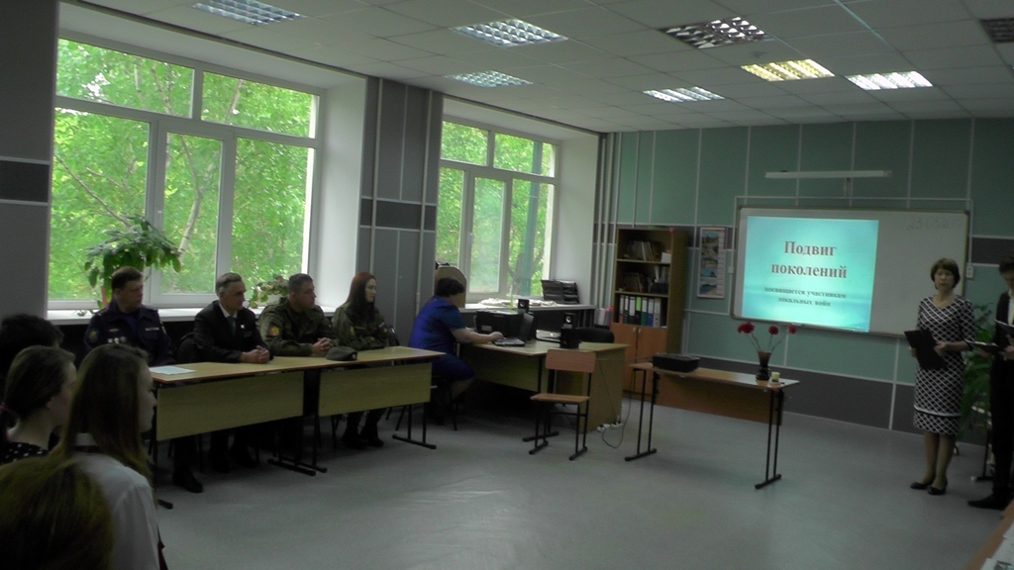
Начало встречи с ветеранами локальных войн.

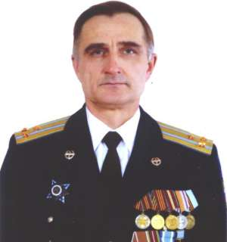
Руководитель Хабаровского краевого отделения организации «Боевое братство» полковник запаса Смышников Евгений Владимирович.
Участник боевых действий в Афганистане.

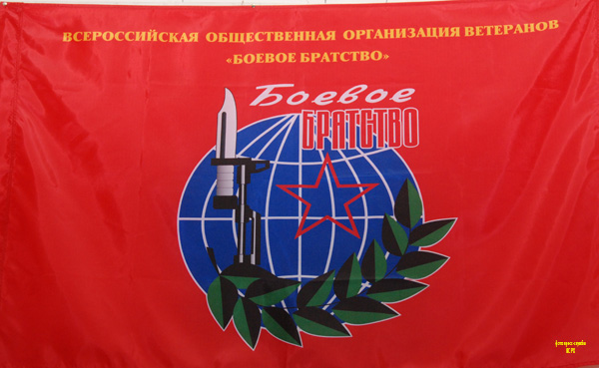

Знамя организации «Боевое братство»

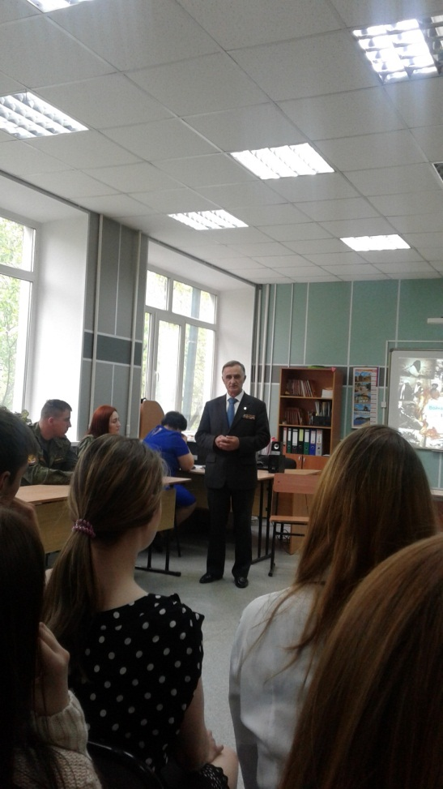
Выступление руководителя Хабаровского краевого отделения организации «Боевое братство» полковника запаса Смышникова Евгения Владимировича.

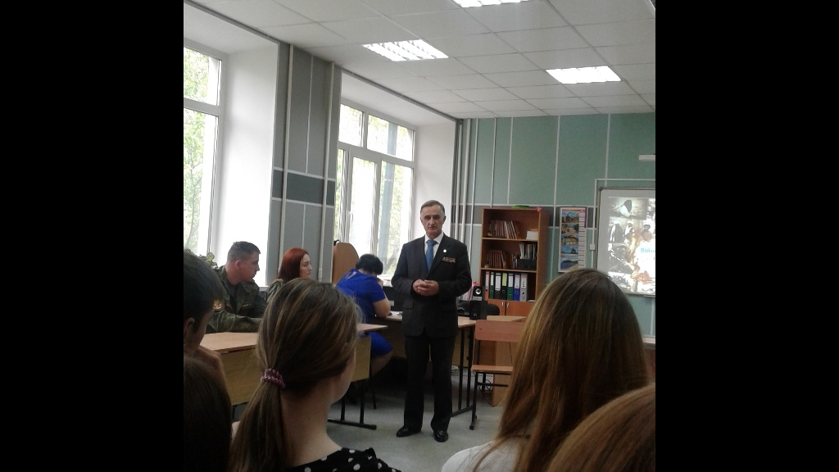
Выступление полковника запаса Смышникова Е.В.

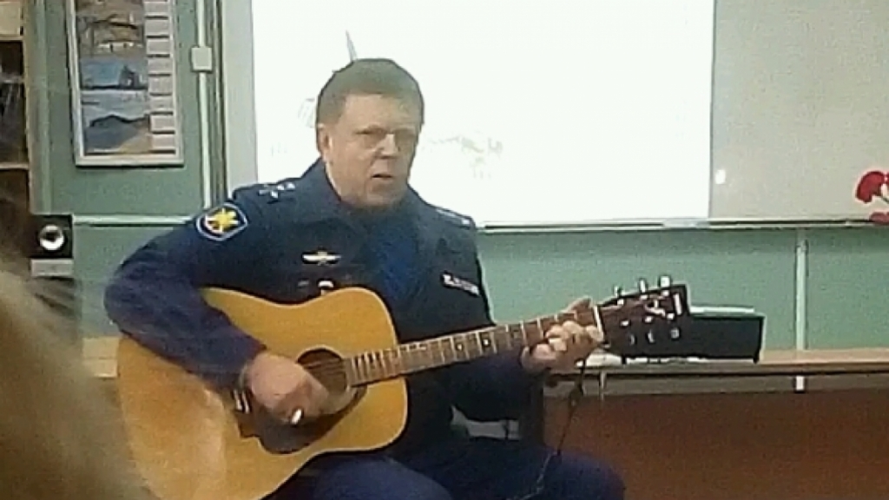
Авторская песня в исполнении капитана запаса Демина С.В.

